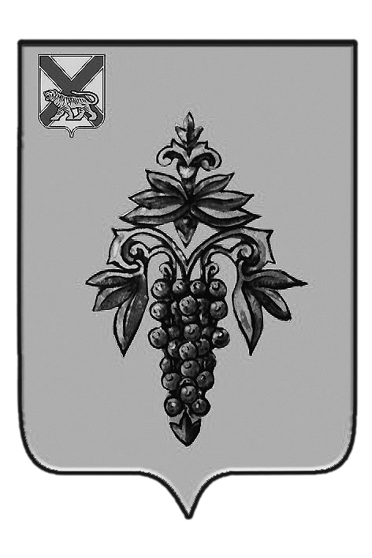

ДУМА

ЧУГУЕВСКОГО

МУНИЦИПАЛЬНОГО ОКРУГА

Р Е Ш Е Н И Е
От 15.08.2020г. |  | № 75
Об избрании главы Чугуевского муниципального округа

Руководствуясь Федеральным законом от 06 октября 2003 года № 131-ФЗ «Об общих принципах организации местного самоуправления в Российской Федерации», законом Приморского края от 16 сентября 2019 года № 570-КЗ «О Чугуевском муниципальном округе», решением Думы Чугуевского муниципального округа от 30 марта 2020 года № 13-НПА «Положение о порядке проведения конкурса на замещение должности главы Чугуевского муниципального округа», Дума Чугуевского муниципального округа

РЕШИЛА:

1. Избрать Главой Чугуевского муниципального округа Деменева Романа Юрьевича.
2. Настоящее решение вступает в силу со дня его принятия.
3. Опубликовать настоящее решение в Чугуевской районной газете «Наше время» и разместить на официальном сайте Чугуевского муниципального округа.

Председатель Думы
Чугуевского муниципального округа Е.В.Пачков

